ТРЕНИРУЯ ПАЛЬЧИКИ, РАЗВИВАЕМ РЕЧЬ!

Ни для одной современной мамы не секрет, что развитие мелкой моторики у детей прямо пропорционально развитию речи ребёнка, даже если он ещё не говорит. Многие игры, упражнения и задания, призванные развивать моторику, оказывают влияние на общее развитие малыша в целом.
Хотели предложить занятия для развития мелкой моторики рук.

«Делаем бусы»
Попросите рассортировать бусинки по цвету. Предложите ребёнку сделать бусы, чередуя цвета и формы бусинок.
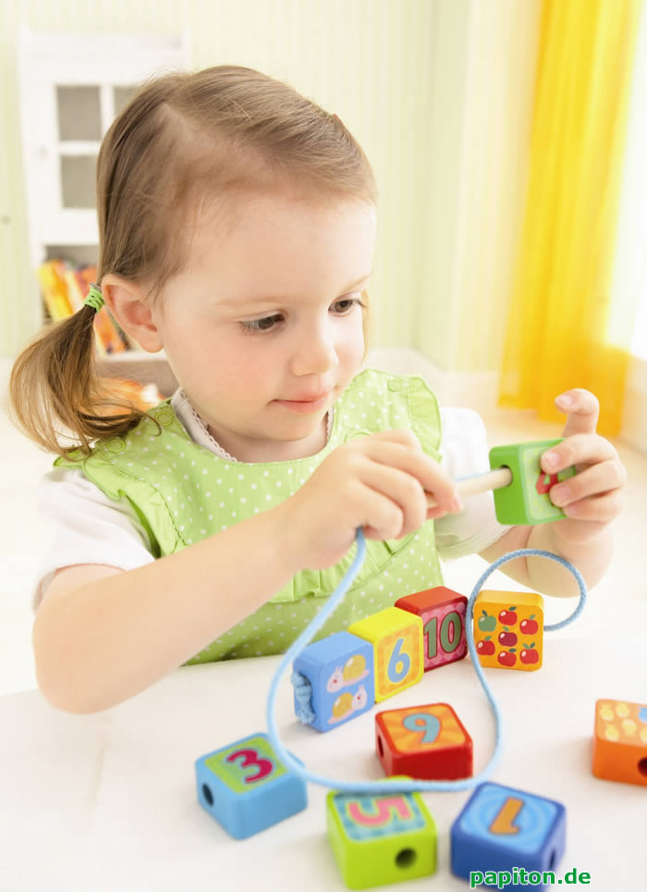

«Я художник»
На подносе тонким слоем насыпьте муки и предложите ребёнку пальцем нарисовать какой-нибудь рисунок.
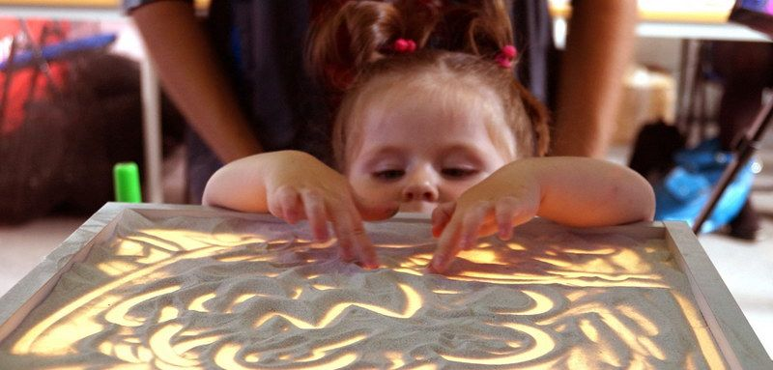

«Я скульптор»
Вместе с ребёнком из теста (пластилина, глины) скатайте колобок, баранку, колбаску.
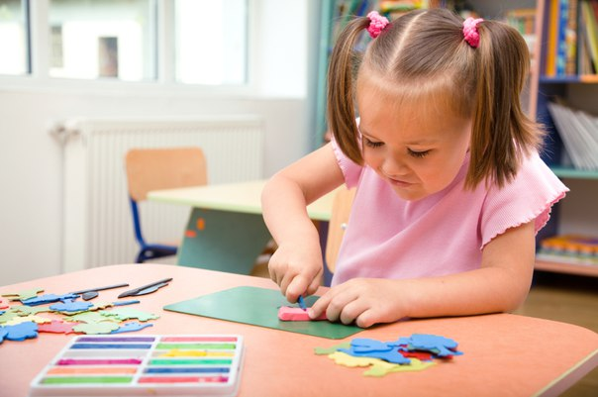
«Волшебная коробочка»
Предложите ребёнку коробочку, наполненную предметами, разными по фактуре, форме, размеру. Он на ощупь должен определить, что за предмет находится в коробочке.
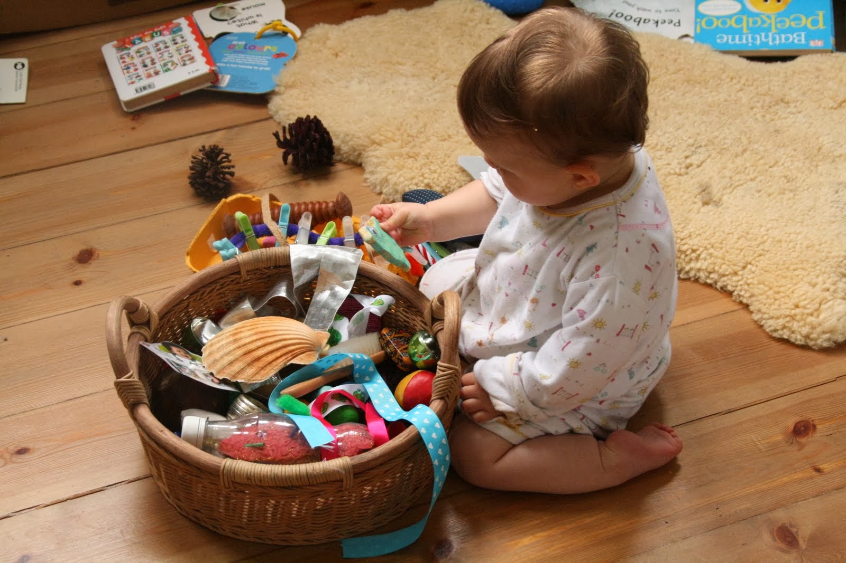
«Папин помощник»
Предложите ребёнку закрутить шурупы, гайки, болты.
